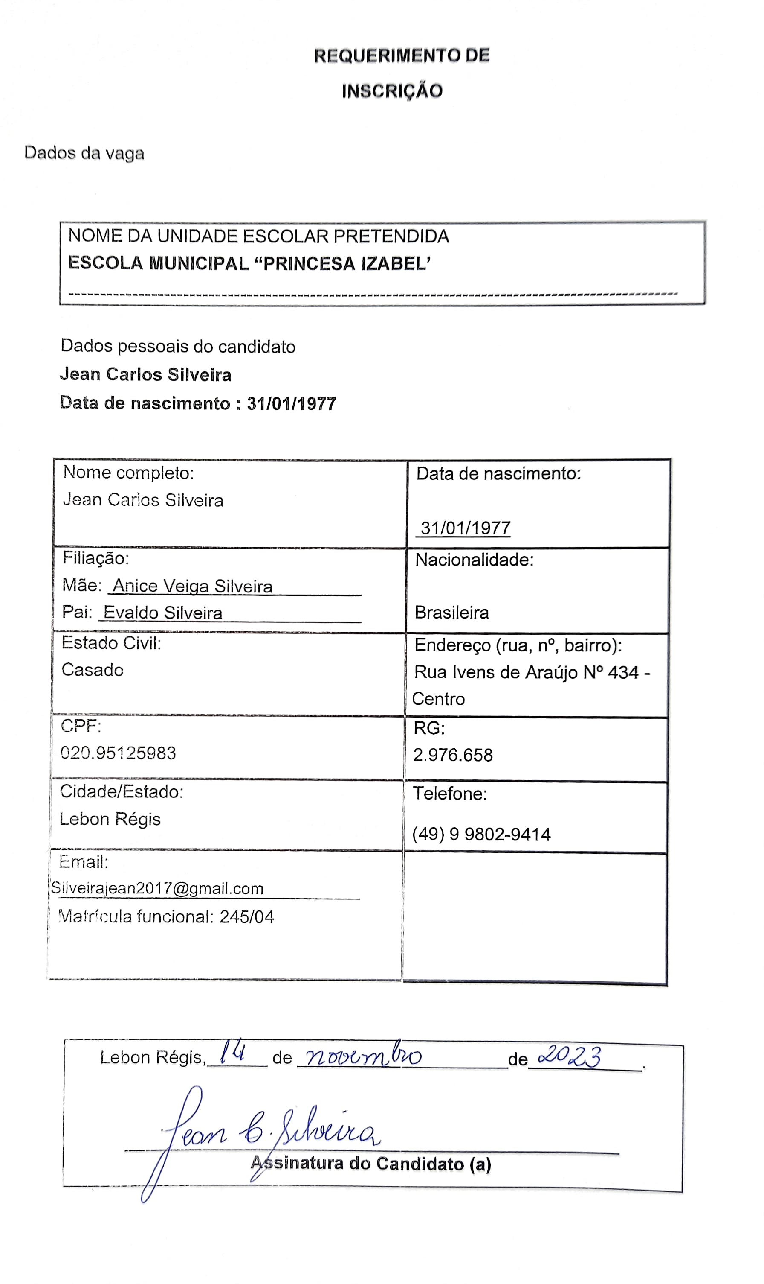

PLANO DE GESTÃO ESCOLAR
DADOS DA ESCOLA: ESCOLA MUNICIPAL “PRINCESA IZABEL”
Município: Lebon Régis
Endereço: Rua José Custódio de Mello s/nº
Bairro: Centro
CEP: 89.515.000
Telefone: 3247- 0178 ou whatts (49) 99135 2308

ETAPAS DA EDUCAÇÃO BÁSICA

ENSINO FUNDAMENTAL I DO 1º AO 5º ANO

IDENTIFICAÇÃO DO PROPONENTE:

Nome completo: Jean Carlos Silveira
Formação Acadêmica: Pedagogia e Pós Graduação Gestão Escolar com Ênfase em
Psicopedagogia
Função atual: Gestor Escolar

INTRODUÇÃO

A Escola Municipal “ Princesa Izabel “ está localizada na Rua: José Custódio de Mello s/nº Bairro Centro Cidade de Lebon Régis Santa Catarina. A Unidade Educacional citada possui algumas peculiaridades que são fundamentais para o direcionamento de ações educacionais, como formas específicas de ensinar e aprender e também de organizar a Escola. O papel da Escola na comunidade em relação a formação dos filhos dos trabalhadores e trabalhadoras de nossa cidade incorpora o desenvolvimento intelectual dos estudantes, sendo assim, torna-se imprescindível aliar a formação política e pedagógica, onde a escola deve contribuir com o desenvolvimento integral dos estudantes e ser local de integração da comunidade, base que deve ser alçada nos quatro pilares da educação: aprender a conhecer, aprender a fazer, aprender a viver juntos e aprender a ser.
Um dos fundamentos do trabalho democrático na Escola é a convivência democrática , portanto é preciso e essencial reconhecer e agir de acordo com a diversidade cultural existente, assumindo um caráter de valorização da identidade e características da comunidade. É necessário estabelecer relações de reciprocidade para promover a integração e o convívio democrático, oferecendo oportunidade para a construção coletiva de uma educação de qualidade através de parcerias estabelecidas.
A escola tem a missão de promover as pessoas para que possam desenvolver suas capacidades, valores, cultura, assimilando e adotando um conjunto de atitudes e comportamentos para exercer a cidadania.
Fazer com que os estudantes sejam autores de sua vida e como sujeitos serem parte ativa de um grupo social capaz de “aprender a aprender” a todo momento sem nunca perder o foco nas metas e objetivos estabelecidos para si.

HISTÓRICO DA UNIDADE ESCOLAR

HISTÓRICO DA ESCOLA

Histórico do Jardim de Infância Princesa Izabel, atualmente Escola Municipal Princesa Izabel.
A Escola Jardim de Infância Princesa Izabel foi fundada em 01/03/1966 e regularizada após Decreto n°146/82 da Prefeitura Municipal pelo decreto já existente, assinado e registrado em 20 de abril de 1982. Na ocasião, a instituição atendia as turmas de Jardim I, Jardim II e a Pré Escola, com faixa etária de 3 a 5 anos de idade.No decorrer dos anos, surgiu a necessidade de implantar o Ensino Fundamental dos Anos Inicias, necessidade, essa, atendida pelo Decreto nº 055/2012 de 21 de maio de 2012. A partir dessa data, o Jardim de Infância Princesa Izabel passou a chamar Escola Municipal Princesa Izabel, contemplando também o ensino de nove anos.
A escola, então, passou a atender turmas dos Cursos de Pré-Escola I ao 3º Ano, sendo organizada em três blocos A, B e C, onde o Bloco A permaneceu em seu lugar de origem, na Rua Waldir Ortigari, s/n° Centro de Lebon Régis, o Bloco B se instalou na Rua José Custódio de Mello s/nº, e o Bloco C na rua Julio Vieira Gonçalves nº 200 no CMEI Professor Walmor Carlin do Prado.
No espaço físico do pátio do Bloco A, havia um parque recreativo e um parque fixo para que as crianças possam brincar. As salas eram amplas, e nelas continham duas lousas digitais em salas de aula para que tanto o aluno como os docentes pudessem aprimorar o seu aprendizado. Nela trabalhavam dez funcionários: uma diretora, cinco professores, uma servente, duas estagiárias e uma secretária.
No bloco B trabalhavam dezesseis funcionários: onze professores, uma cozinheira, duas serventes de serviços gerais e uma no período noturno, a diretora, uma secretária, sendo as mesmas nos demais blocos.
No Bloco C trabalhavam uma professora e uma estagiária. A partir de quatro de junho de 2016, a Escola Municipal Princesa Izabel passou a atender somente
alunos do 1º Ano ao 3º Ano do Ensino Fundamental e consequentemente, houve o fechamento dos Blocos A e C, situando sua clientela apenas no Bloco B.
Partindo de um princípio diagnóstico, a referida escola buscou adotar metas no tocante dos índices de elevação da aprovação e redução da reprovação e evasão escolar.
Na data de 18/02/2021 foi realizada a inauguração da contrução, reforma e ampliação da Escola Municipal Princesa Izabel
Atualmente, a Escola é favorecida com uma ótima estrutura física, havendo espaço para estudar, brincar e dispor do tempo recreativo, contribuindo para seu bem-estar educativo e social. A comunidade, por sua vez, ajuda a Escola e com ela torna-se parceira na busca por uma educação de qualidade.
O foco primordial consiste em preparar, capacitar e possibilitar os educandos para um futuro digno de prosperidade científica, material, espiritual e ético-cultural. Por isso, o levantamento do diagnóstico da clientela possibilitou construir parâmetros ao encontro da perspectiva de futuro da mesma.

DIAGNÓSTICO DA ESCOLA

DIMENSÃO SOCIOECONÔMICA

Os estudantes em sua maioria são filhos de trabalhadores de empresas como as de maçã, indústrias madeireiras do município e região e comércio local em geral, tendo também filhos de agricultores do interior do nosso município onde a maioria de maneira geral possui renda demais ou menos 1,5 salário mínimo média salarial em nossa região. A maioria dos pais e responsáveis possui instrução básica, Fundamental I e II, tendo um pequeno número de pais com ensino superior.

DIMENSÃO ADMINISTRATIVA

A Escola Municipal “Princesa Izabel” possui uma equipe com 11 educadores com especialização e 04 mestres, 01 assistente administrativo, 02 cozinheiras, 02 auxiliares de limpeza e 01 segurança. Possui Conselho Escolar atuante e APP presente, os pais, os estudantes, os professores e funcionários e a comunidade em geral, têm liberdade para apresentar sugestões e colaborar nas decisões escolares.

DIMENSÃO FINANCEIRA

A Escola é mantida pela Prefeitura Municipal de Lebon Régis , seus recursos advém do PDDE Básico, PDDE Qualidade, Educação Conectada, Tempo de Aprender e Cantinho da Leitura. Projeto de Reciclagem entre outros.

DIMENSÃO FÍSICA

Quanto ao espaço físico podemos citar: 01 secretaria com banheiro unisex, 08 salas de aula , 01 sala de arte , 01 sala de aducação física, 01 sala AEE com banheiro em anexo e chuveiro, Sala dos professores com cozinha e banheiro unisex, 01 cozinha para preparo dos alimentos dos alunos, 01 depósito de alimentos, 01 refeitório, 02 banheiros masculinos e 02 femininos próximo ao refeitório, 01 pátio coberto e 01 descoberto, 01 quadra coberta, 02 banheiros acessíveis, sendo 01 masculino e 01 feminino, 01 banheiro masculino com 04 vasos sanitários 01 chuveiro e 03 mictórios, pia com 03 torneiras e espelho grande, 01 banheiro feminino com 04 vasos sanitários, 01 chuveiro, pia com 03 torneiras e 01 lavanderia . Todas os acessos as salas, pátios , banheiros, refeitório possuem rampas de acessibilidade inclusive com piso tátil, possui sistema de segurança monitorado por câmeras, extintores, inclusive com sistema hidrante .
DIMENSÃO PEDAGÓGICA

Partindo do questionamento: Qual o tipo de cidadão pretende-se formar ? Adota-se uma visão de repensar a educação, via uma proposta libertadora e comprometida com uma formação consciente e plena no exercício da sua cidadania.
A atividade principal da Escola é promover o aprendizado dos alunos e contribuir com sua formação integral e sua inserção no meio social de modo contrutivo, em consonância com o PPP;

METAS E AÇÕES – DIMENSÃO PEDAGÓGICA

METAS
Atualização do PPP ;
Ampliar o envolvimento e interação da comunidade;
Envolvimento dos docentes com as normas da escola;
Participação dos docentes em capacitações junto a SME;
Realizar reuniões pedagógicas com os docentes;
Articular projetos permanentes nas áreas de Prevenção, Meio Ambiente Conservação e cuidado do patrimônio, Saúde, Nutrição e Tecnologia;
Administrar com a participação de professores, pais, funcionários e direção as verbas recebidas;
Realizar avaliação institucional da Escola;
Avaliar a qualidade do ensino-aprendizagem;
Realizar o Dia da Família na Escola;
Manter contato direto me transparente com a comunidade;
Realizar reuniões periódicas com as famílias em busca de soluções para os desafios existentes na Escola;
Articular junto ao corpo docente estratégias prazeirosas visando a melhoria na qualidade do ensino-aprendizagem;
Incentivar e fortalecer os talentos na Escola.
Evitar a reprovação;
AÇÕES

Fazer um estudo aprofundado da Lei de Diretrizes e Base da Educação Brasileira LDB, BNCC, Plano Municipal de Educação; adotando métodos didáticos-pedagógicos voltados aos educandos como sujeito, qualificando o ensino para melhorar os indices da avaliação nacional SAEB, motivando principalmente os estudantes á participação na escola.

RECURSOS

Os recursos na sua maioria advém dos programas federais, como pr exemplo PDDE e também de parcerias realizadas através da SME e da própria Escola.

MONITORAMENTO

O monitoramento das metas e ações será realizado constantemente, através do acompanhamento e fiscalização das atividades realizadas na Escola.

AVALIAÇÃO

A avaliação será diariamente e constante durante todo o processo e desenvolvimento das ações realizadas na Escola.

DIMENSÃO ADMINISTRATIVA

METAS

Fazer da escola um Espaço de convivência social, onde todos possam aprender e desenvolver suas habilidades;
Organizar atividades culturais escolares;
Analisar e avaliar as ações da Escola periódicamente;
Participar das atividades e projetos solicitados pela SME (Festa Julina Municipal. Semana do Município) e outros;
Dialogar com a comunidade identificando a natureza e resolvendo divergências na Escola;
Manter a equipe focada e unida com o propósito da melhoria na qualidade do ensino-aprendizagem;

AÇÕES

Realizar reuniões com pais e familiares dos educandos para informá los a respeito de rendimento escolar, frequência, comemorações e conselhos de classe;
Organizar espaços para discussões na Escola;
Promover atividades educativas tais como: soletrando, multiplicando, exposições dos trabalhos realizados na escola, interclasses esportivos, etc;
Realizar ao fim de cada ano letivo confraternização com toda equipe de trabalho da Escola;

RECURSOS

Os recursos utilizados serão do PDDE naquilo que é permitido, como materiais pedagógicos e esportivos e auxilio e ajuda da SME;

MONITORAMENTO

O monitoramento será constante e com a participação de membros da APP .

AVALIAÇÃO

A avaliação será diariamente e constante durante todo o processo e desenvolvimento das ações realizadas na Escola.

METAS E AÇÕES – DIMENSÃO FINANCEIRA

METAS
Definr junto a comunidade escolar as prioridades na utilização das verbas recebidas pela Escola, através de reuniões ;
Utilizar os recursos de acordo com as necessidades pedagógicas, administrativas e financeiras;
Prestação de contas transparente sendo repassada em reuniões para a comunidade escolar e deixando exposta nos murais da Escola;

AÇÕES
Definr junto a comunidade escolar as prioridades na utilização das verbas recebidas pela Escola, através de reuniões ;
Utilizar os recursos de acordo com as necessidades pedagógicas, administrativas e financeiras;
Realizar a prestação de contas em conformidade com a legislação vigente com ética resguardando o interesse público;
Realizar reuniões com APP para definir prioridades;
Informar a comunidade escolar todas as melhorias feitas em beneficio da Escola.

RECURSOS

Os recursos utilizados serão do PDDE naquilo que é permitido, como materiais pedagógicos e esportivos e auxilio e ajuda da SME;

MONITORAMENTO

O monitoramento será constante e com a participação de membros da APP .
AVALIAÇÃO

A avaliação será diariamente e constante durante todo o processo e desenvolvimento das ações realizadas na Escola.

METAS E AÇÕES – DIMENSÃO FÍSICA

METAS

Melhoria do espaço onde se encontra a Secretaria Escolar criação de um espaço para biblioteca;
Revitalização do Jardim escolar, horta escolar, conservar o patrimônio;
Conservar e consertar os equipamentos da Escola;
Organizar os espaços físicos de modo que sejam melhor aproveitados;
Instalação de uma tela grande na Sala AEE;
Revisão geral das instalações eletricas da Unidade Escoalr.

AÇÕES

Parceria com a Prefeitura Municipal de Lebon Régis através da SME;
Melhoria da horta escolar;
Desenvolver parcerias com a comunidade;
Promover atividades , projetos com o intuito de conservação do patrimônio público como bem comu à todos;

RECURSOS

Recursos oriundos da SME e parceria com as demais secretarias municipais, buscando parceria na comunidade através do comércio local e também junto a Uniarp e demais Instituições.

MONITORAMENTO

O monitoramento será constante e com a participação de membros da APP .
AVALIAÇÃO

A avaliação será diariamente e constante durante todo o processo e desenvolvimento das ações realizadas na Escola.

